**«Чудо-игры»**

**Серякова Наталия Александровна, воспитатель**

Работа с детьми в рамках дополнительной общеразвивающей программы «Чудо-игры»

**Цель программы:**стабилизация и активация энергетического потенциала организма, повышение пластичности сенсомоторного обеспечения психических процессов.

**Наши занятия состоят из:**

**1.Растяжки** – нормализуют гипертонус и гипотонус.

Оптимизация тонуса является одной из самых важных задач нейропсихологической коррекции. Любое отклонение от оптимального тонуса является как причиной, так и следствием возникших изменений в психической и двигательной активности ребенка.

Наличие гипотонуса – связано со снижением психической двигательной активности ребенка (эмоциональная вялость, низкая мотивация, слабость волевых усилий)

Наличие гипертонуса – проявляется:

-в двигательном беспокойстве;

-эмоциональной лабильности;

-нарушение сна.

**2**. **Дыхательные упражнения** – улучшают ритмирование организма, развивают самоконтроль. Нарушение ритма организма (электрическая активность мозга, сердцебиение, перистальтика кишечника) – приводит к нарушению психического развития ребенка.

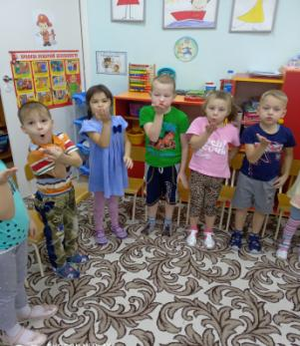

**3**. **Глазодвигательные упражнения** - позволяют расширить поле зрения, улучшить восприятие.

**4.** **Коррекционные движения тела и пальцев**

- обеспечивают развитие межполушарного взаимодействия и снятие мышечных зажимов.

- центром тонкой моторной координации является лобная доля головного мозга, отвечающая также за внутреннюю речь и самоконтроль.

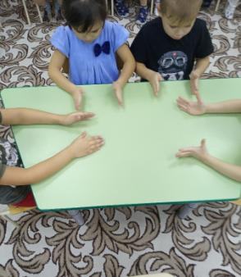

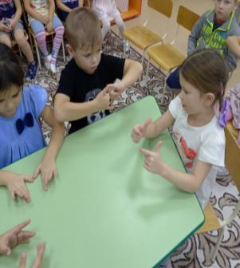

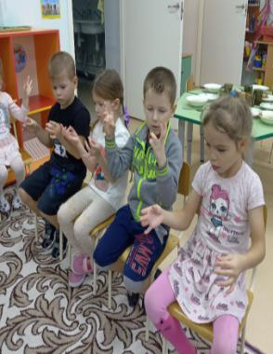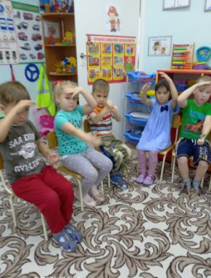

**5.** **Функциональные упражнения.**

развитие внимания, произвольности и самоконтроля;

элиминация гиперактивности и импульсивности;

элиминация гнева и агрессии.

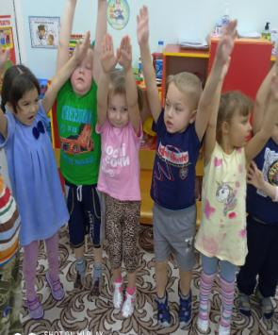

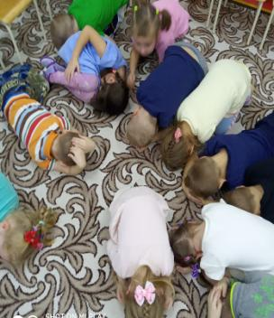

**6.** **Коммуникативные упражнения.**

парные и групповые упражнения и игры – учат ребенка навыкам взаимодействия в коллективе.

**7. Релаксация.**

- приемы саморасслабления;

- снятие психомышечного напряжения.

